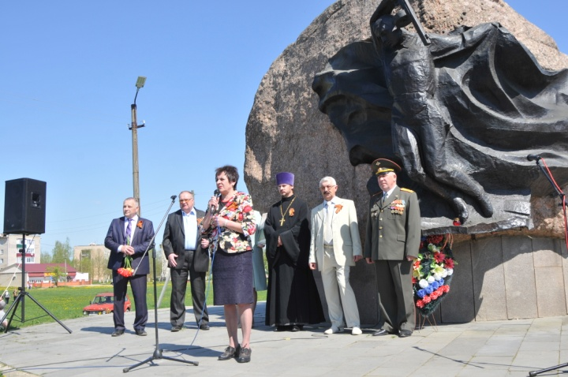
День Победы в Озерном
9 мая 2016 года в п. Озерный прошел митинг, посвященный 71 годовщине Великой Победы.
Традиционно, под музыку военных лет, льющуюся из громкоговорителей, началось шествие жителей к памятному мемориалу. Народу пришло много, все с цветами, шарами, флагами. Одним из ярких и волнительных моментов празднования Дня Победы стал «Бессмертный полк». В шествии приняли участие наследники ветеранов, которые пронесли портреты своих родственников.
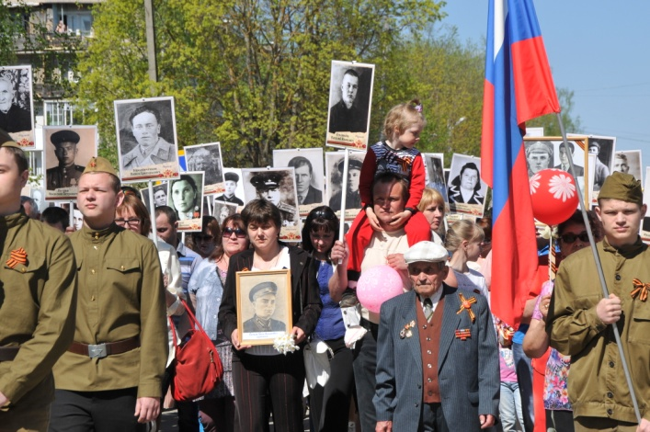
На Поле Памяти возле мемориала собралось большое количество жителей и гостей п. Озерный вместе с ветеранами Великой Отечественной войны, чтобы отдать дань уважения тем, кто одержал победу над немецко-фашистскими захватчиками, кто освобождал Смоленщину.
Открыла митинг ведущий специалист Администрации Озерненского городского поселения Коваленкова Л. Н. Поздравили ветеранов и жителей с Днем Победы Козленков С. В. – председатель Совета депутатов Озерненского городского поселения, заместитель Главы МО «Духовщинский район» Н. С. Образцова – Чепой, председатель Духовщиского районного Совета депутатов Петрищенков В.М., директор филиала «Смоленская ГРЭС» ОАО «Э. ОН Россия» Бращенков В. И. Всех присутствующих также поздравили Почетный гражданин п. Озерный Норицын Ю. Л., подполковник в отставке Жегулов В. А., ветеран Великой Отечественной войны Шишов Ю.П., настоятель храма отец Александр. Поздравили ветеранов и присутствующие на митинге школьники. Минутой молчания собравшиеся почтили память погибших. Митинг закончился возложением цветов и венков на мемориале. А в небо взмыла «Георгиевская ленточка», составленная из воздушных шаров соответствующих цветов.
Во второй половине дня на площади поселка состоялся праздничный концерт, посвященный 71 годовщине Великой Победы. Ветеранов, жителей и гостей п. Озерный поздравили творческие коллективы института искусств и Д/к «Энергетик», группа «Смоляне».
Закончился вечер праздничным салютом.

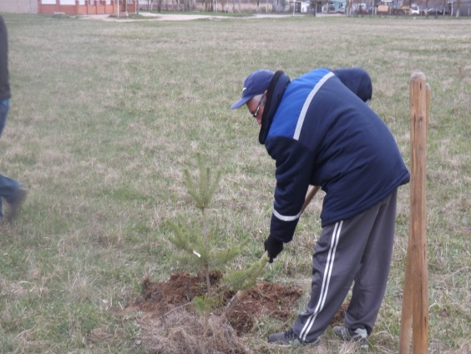
Память жива ….
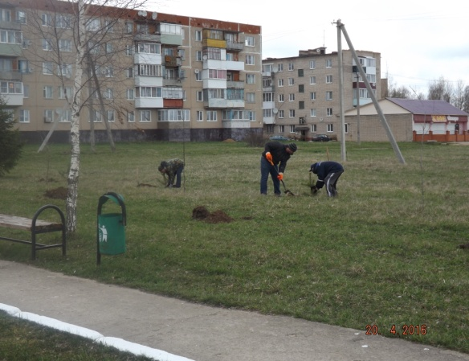
В поселковую администрацию обратились жители поселка- работники филиала «Смоленская ГРЭС» ОАО «Э.ОН Россия» с просьбой отвести участок для посадки деревьев в память об их родственниках – ветеранах войны. Администрация поддержала эту инициативу. Как говорится, всем миром была организована работа по посадке деревьев. В посадке сосен активное участие приняла вахта Б котло-турбинного цеха филиала «Смоленская ГРЭС» ОАО «Э.ОН России» под руководством Дроздова Александра.
Несмотря на ненастную погоду - дождь с ветром, жители поселка с лопатами и ведрами спешили, чтобы посадить деревца – отдать дань любви и одновременно скорби родным – ветеранам войны.
Это еще раз подтверждает, что никто не забыт и ничто не забыто. Память об участниках и ветеранах войны должна жить в веках.
Пройдут годы и из саженцев вырастут могучие деревья, которые будут восхищать всех своей величественной красотой. Приходя сюда, жители смогут не только отдохнуть в тени деревьев, но и вспомнить подвиги наших предков, выбивших врага с нашей родной земли.
Очень приятно, что с этой идеей выступила молодежь, и мы готовы помочь всем, кто к нам обращается, организованно проведем все работы. Выражаю огромную благодарность работникам филиала «Смоленская ГРЭС» ОАО «Э.ОН Россия» за проявленную активность и любовь к родному поселку.
Глава муниципального образования Озерненского городского поселения
Духовщинского района Смоленской области
О.В.Тихонова

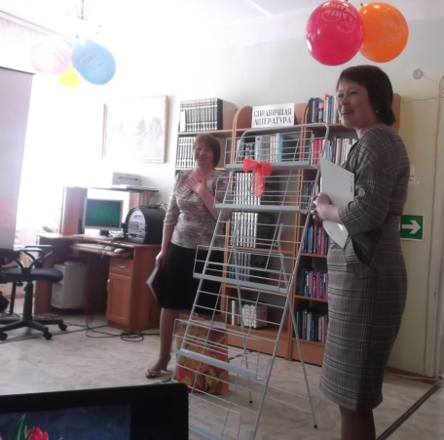
Юбилей в кругу друзей
26 мая, в канун профессионального праздника, отметили 45-летний юбилей Озерненские городская и детская библиотеки. На праздничный вечер, который назывался «Юбилей в кругу друзей», были приглашены многочисленные гости и друзья библиотек. Вели торжество Егоренкова Г.И. и Фролова Т.А.
Глава МО «Духовщинский район» поздравил коллективы библиотек, поблагодарил за творческую работу и, что особенно приятно, вручил Егоренковой Г.И., Сапроненковой Т.В. и Николаевой В.С. за многолетний труд и высокий профессионализм Почетные грамоты от Смоленской областной Думы, а коллективам обеих библиотек – Благодарственные письма от Администрации района.
Глава Озерненского городского поселения Тихонова О.В. тепло поздравила библиотекарей и вручила профессиональный подарок – стеллаж для переносной книжной выставки.
Приветствовали и поздравляли коллективы библиотек начальник Духовщинского отдела культуры Павлова Н.Н., директор районной централизованной библиотечной системы Каралева И.О., пресс-секретарь Смоленской ГРЭС и депутат районного Совета депутатов Новиков С.В., коллеги-пенсионеры Прыткова Т.Б. и Сорочинская Н.Ф., многолетние читатели библиотек. Очень трогательное поздравление библиотекари получили от детей – юных читателей, а от родителей поблагодарила их Казакова Е.А.
Прозвучали добрые слова и от соседей библиотек по этажу: Русакова А.К. – директора МУП ОЭП, Скобловой Т.А. – Центр занятости населения, Григорцевич Е.И. – Озерненский хлебозавод.
Коллективы библиотек провели очень большую творческую работу по подготовке этого мероприятия. Ведущие ознакомили всех присутствующих с историей библиотек; показали презентацию, материалы к которой собирали по крупицам; рассказали о людях, которые в разные годы работали в библиотеках. Нужно сказать, что своя история есть не только у крупных предприятий и организаций, но и у таких небольших учреждений как библиотека.
Торжественный вечер, на всем его протяжении, музыкально сопровождали коллективы Детской школы искусств и Д/к «Энергетик».
Спасибо коллективам библиотек за этот праздник души, за хорошее настроение и экскурс в прошлое! С юбилеем!

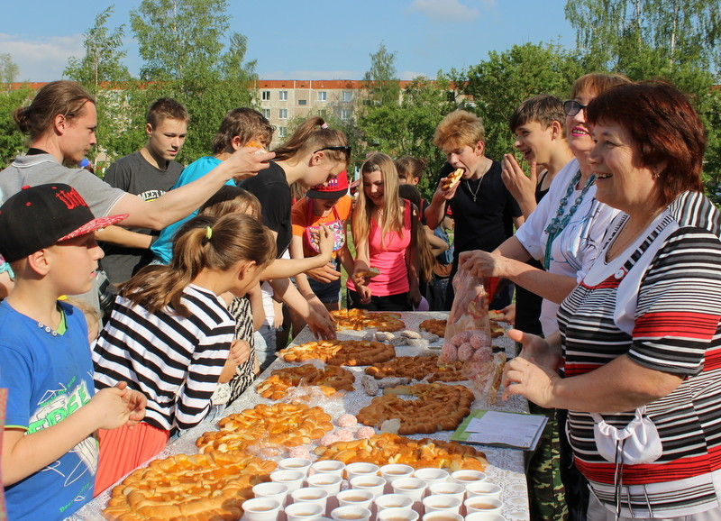
Мы – соседи
27 мая 2016 года, по решению Губернатора Смоленской области А.В. Островского, в рамках реализации федерального проекта «Школа грамотного потребителя», организованного Всероссийской политической партией «ЕДИНАЯ РОССИЯ», совместно с Министерством строительства и жилищно-коммунального хозяйства Российской Федерации, впервые Смоленская область участвует во Всероссийской акции «Международный день соседей», которая проводится в нашей стране с 2015 года. Ежегодно во всём мире в конце мая празднуется День соседей.
Организатором данного мероприятия на территории Смоленской области является Департамент Смоленской области по строительству и жилищно-коммунальному хозяйству.
На территории Смоленской области определено шесть площадок проведения II Всероссийской акции «Международный день соседей»:
в городе Смоленске – три площадки:
- Ленинский район, Промышленный район, Заднепровский район;
-в городе Рудня Смоленской области;
-в городе Ярцево Смоленской области:
-в поселке Озерный Духовщинского района Смоленской области.
«Международный День соседей» впервые проводился и в п.Озерный. На праздник были приглашены представители Администрации Смоленской области, Департамента Смоленской области по строительству и жилищно- коммунальному хозяйству, руководитель Центра общественного контроля в сфере ЖКХ по Смоленской области Романов Р.В., заместитель Главы Духовщинского района Образцова-Чепой Н.С., руководство Смоленской ГРЭС. Цель праздника заключается в следующем: объединить людей, живущих по соседству друг с другом, чтобы противостоять все нарастающей изоляции в обществе, информировать население в сфере ЖКХ, для совместной реализации различных проектов на благо жителям.
Старт празднику дала представитель Департамента Смоленской области по строительству и жилищно- коммунальному хозяйству Кардаш Е.В., она рассказала об акции, проводимой в области, поздравила всех жителей с праздником.
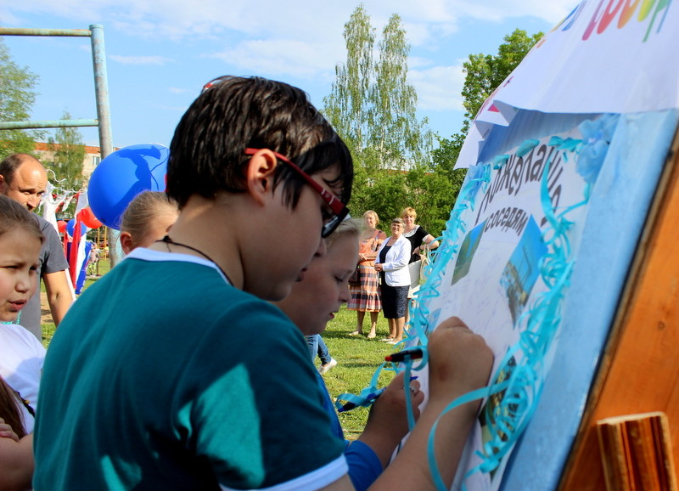
Глава ОГП Тихонова О.В. в своем выступлении отметила как преобразился наш поселок, подчеркнула роль управляющих компаний в этой работе, рассказала о работе на МКД – о проводимых и предстоящих капитальных ремонтах, благоустройстве придомовых территорий, поблагодарила жителей поселения за активную жизненную позицию.
В программе были выставки народных умельцев п.Озерный, выступления творческих людей, учащихся Озерненской Детской школы искусств, творческих коллективов ДК «Энергетик»; игры, песни, конкурсы, чаепитие. Прошли спортивные состязания по волейболу, дворовому футболу. Воспитанники детских садов «Сказка» и «Колокольчик» также провели между собой спортивные состязания. Молодежный совет п. Озерный под руководством Ирины Матюшенковой провел конкурс « Парад детских колясок» и кукольных колясок. Очень трогательно было смотреть на совсем юных жителей поселка, которые немного смущались, но с удовольствием принимали заслуженные аплодисменты.
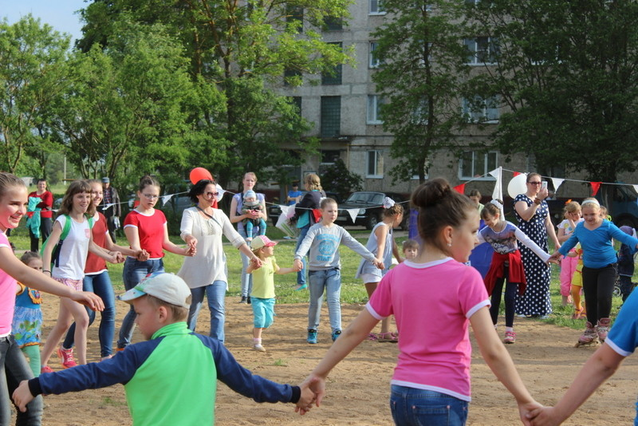
Руководители управляющих компаний МУП «Водоканал» и ООО «ЖилСервис» наградили Почетными грамотами и подарками (саженцами растений для украшения придомовых территорий) жителей многоквартирных домов, председателей Советов домов за активное участие в жизни поселка и своих домов. Администрация Озерненского городского поселения сделала жителям подарок - установила уличные спортивные тренажеры и всепогодный теннисный стол для более тесного общения людей по общим интересам.
Замечательный добрый день – День соседей! Соседей, как и Родину, не выбирают, значит, нужно учиться дружить и общаться. А это большой труд души и дело не одного дня, пусть и праздничного: понять, принять, найти компромисс – это тоже соседство. Известная русская поговорка «Ближний сосед – лучше дальней родни» лишний раз нам напоминает об этой истине.
«У наших жителей большой потенциал, который полностью не востребован, и большое желание изменить жизнь в родном поселке к лучшему. Это мероприятие – День соседей – мы будем проводить ежегодно, так как оно объединяет жителей поселка», - прокомментировала Глава муниципального образования Озерненского городского поселения Духовщинского района Смоленской области О.В. Тихонова.
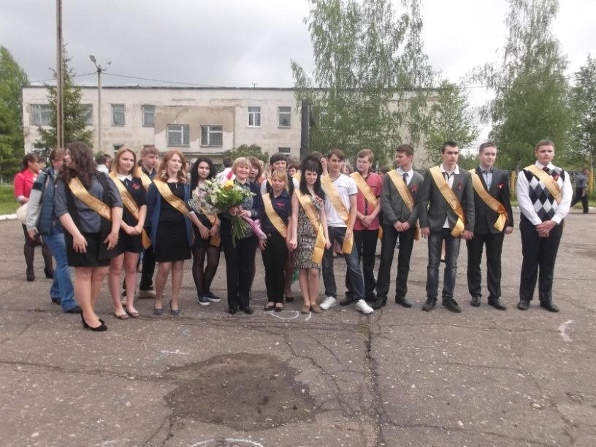
Последний звонок
Последние звонки прозвенели 24 и 25 мая во многих учебных заведениях страны. Другая часть школьников услышит их в пятницу, 27 мая. Для выпускников день последнего звонка — особенный. И хотя впереди их ждут экзамены, школа для 11-классников навсегда остается в прошлом. Дальше — взрослая жизнь.
24 мая прозвенел последний звонок и для выпускников Озерненской средней школы №1. Торжественная линейка прошла на школьном дворе, более 300 мальчишек и девчонок приняли участие в этом мероприятии. Со школьного крыльца слова приветствия и поздравления звучали выпускникам 2016 года, которым предстоит еще сдача ЕГЭ и поступление в выбранные учебные заведения. Ребят поздравляли Глава ОГП Тихонова О.В., заместитель Главы Духовщинского района Образцова-Чепой Н.С., менеджер по управлению персоналом Смоленской ГРЭС Михайлова Н.А., директор школы Шилова Н.Н., классный руководитель 11 класса Винокурова Л.А. Все пожелали выпускникам успешной сдачи экзаменов, правильности выбора ВУЗа, хорошего настроения и оптимизма. Добрые напутственные слова своим уже взрослым детям сказали родители, все вместе поблагодарили учителей за их колоссальный труд, а первоклассники подарили трогательные подарки.
Закончилась торжественная линейка последним школьным звонком для одиннадцатиклассников.
30 мая уже состоялся первый экзамен по русскому языку, продлятся экзамены до 20 июня. А в конце июня ребят ждет еще одно торжество – выпускной вечер.

Выходные данные: газета «Молодёжь-Инфо». Учредитель: Администрация МО Озерненское городское поселение.
Ответственный редактор – Матюшенкова Ирина, редакция: Прыткова Т.Б., Новиков С.В., Федорцова Е.И., Распопова М.Н. Тираж – 300 экз. Бесплатно.

